26 ноября 2014 года в школе прошёл урок воспоминаний «Моя бабушка – ученица 64 школы».
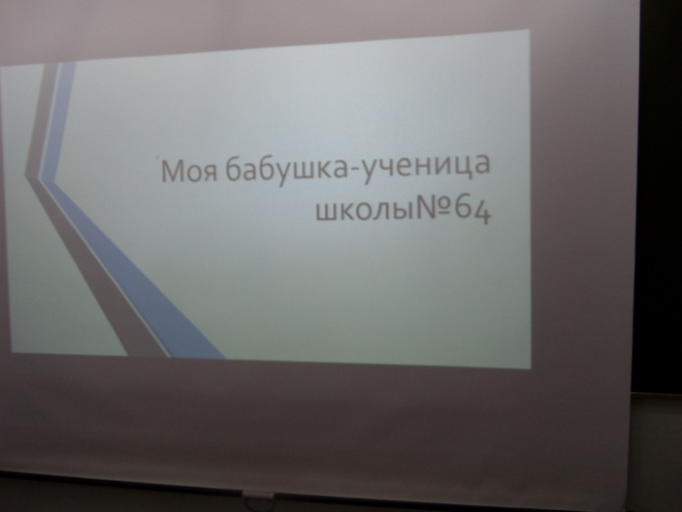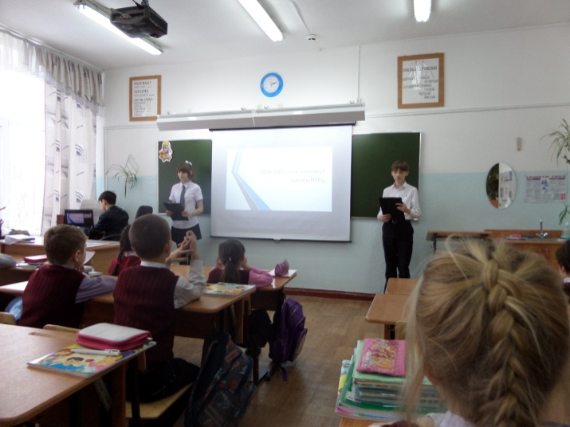
Приготовили и провели этот урок ученики 7А класса, классный руководитель Лугина Р.А. и ученики 2А класса, учитель Копытова Н.В., ученики 4Б класса, учитель Дубовицкая И.А. Олег Делов подготовил материал и рассказал о своём дедушке Ярославцеве Вячеславе, Богушевич Катя рассказала о своей бабушке Громовой Вере Николаевне, Чехлыстова Настя - о своей бабушке Савкиной Ирине Васильевне.
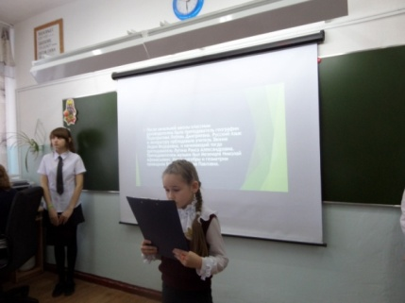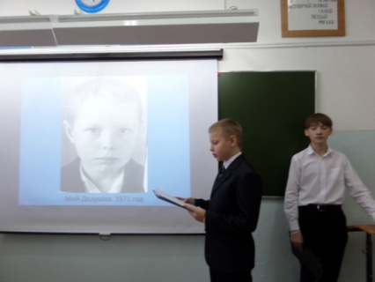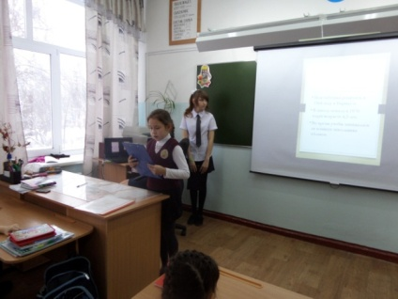Внимательно, с большим интересом слушали дети рассказ руководителя музея Заковряшиной М.С. об октябрятах и пионерах, рассказ Лугиной Р.А. о комсомольской организации в нашей школе.
